2008--2009学年度第一学期七年级期末
数学测试题
友情提示：亲爱的同学，现在是检验你开学以来的学习情况的时候，相信你能沉着、冷静，发挥出平时的水平，祝你考出好的成绩.
（满分120分）
题号 | 二 | 三 |  |  |  |  |  |  |  |  | 总分
题号 |  | 17 | 18 | 19 | 20 | 21 | 22 | 23 | 24 | 25
得分
选择题答题卡
题号 | 1 | 2 | 3 | 4 | 5 | 6 | 7 | 8 | 9 | 10 | 11 | 12 | 得分
答案

一.你一定能选对！（本题共有12小题，每小题3分，共36分）
下列各题均附有四个备选答案，其中有且只有一个是正确的，请将正确答案填在上面的答题卡内
1、今年一月的某一天，武汉市最高温度为7℃，最低温度是－4℃，这天的最高温度比最低温度高
A.3℃ B.11℃ C.7℃ D.－11℃
2、若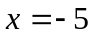是方程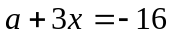的解，则的值是
A.－31 B.－5 C.－1 D.1
3、下列由等式的性质进行的变形，错误的是
A.如果＝,那么＋3＝+3 B.如果 ＝b，那么 －3＝－3
C.如果²＝3，那么＝3 D.如果＝3，那么²＝9
4、下列计算正确的是
A.－3＋（－3 ）= 6 B.（－2）=－8
C.＋2=2 D.－18＋5=13
5、从上往下看图甲，得到的平面图形是
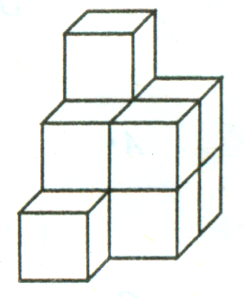
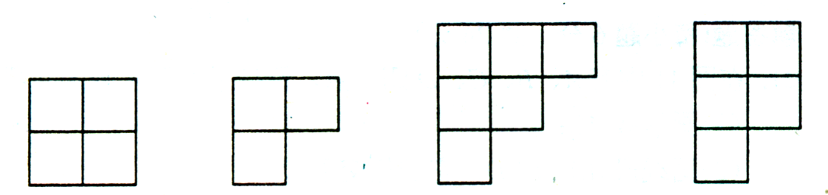

图甲
A. B. C. D.
6、下列去括号正确的是
A、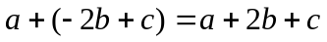 B、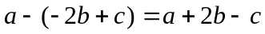
C、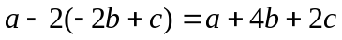 D、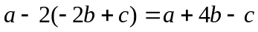
7、对下列各式计算结果的符号判断正确的一个是
A.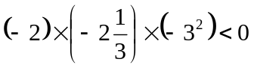 B.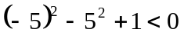
C.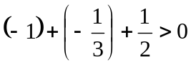 D.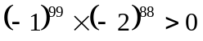
8、下列说法正确的是
A.两个互补的角中必有一个是钝角 B.平面上A、B两点间的距离是线段AB
C.若线段AC＝BC，则点C是线段AB的中点
D.平面上有三点A、B、C，过其中两点的直线有三条或一条
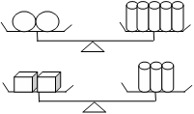
9、中央电视台2套“开心辞典”栏目中，有一期的题目如图所示，
两个天平都平衡，则三个球体的重量等于（ ）个正方体的重量
A.5 B.4 C.3 D.2
10、如图，图①、图②、图③均由四个全等的等边三角形组成
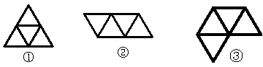

其中能够折叠围成一个立体图形的有
A.只有图① B.只有图①、图② C.图①、图②、图③ D.只有图②、图③
11、某城市倡导节约型社会，鼓励节约能源，家庭使用管道煤气收费标准为：每户每月煤气用量不超过60立方米，按每立方米0.8元收费；如果超过60立方米，超过部分按每立方米1.2元收费.已知小聪家12月份的煤气费为60元，则小聪家12月份的煤气用量为
A. 49立方米 B. 61立方米 C. 70立方米 D. 71立方米
12、如图，在长方形ABCD中，AB︰BC＝2︰1，AB=12cm，点P沿AB边从点A开始，向点B以2cm/ 秒的速度移动，点Q沿DA边从点D开始向点A以1cm/秒的速度移动，如果P、Q同时出发，用t秒表示移动时间（0＜t＜6）.在这运动过程中，下列结论：
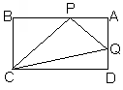
①图中共有11条线段；②图中共有19个小于平角的角；③当t=2秒时，
PB︰BC＝4︰3；④四边形QAPC的面积为36cm²；其中正确的结论个数有
A.1个 B.2个 C.3个 D.4个

二、你能填得又快又准吗？(本题共有4题，每小题3分，共12分)
13、一个角是70°29′，则这个角的余角为 .
14、5与x的差的比x的2倍大1的方程是__________ .
15、为庆祝“五.一”国际劳动节，市政府决定在市政广场上增设一排灯花，其设计由以下图案逐步演变而成，其中圆圈代表灯花中的灯泡，n代表第n次演变过程，s代表第n次演变后的灯泡的个数．仔细观察下列演变过程，当n＝6时，s＝__________．
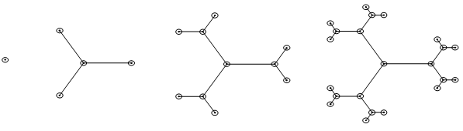
……

n＝1， n＝2， n＝3， n＝4，
s＝1， s＝4， s＝10， s＝22

16、一列从武汉到北京的火车,途径信阳、郑州、石家庄三个车站,用于这条线路上不同的车票的票价最多有 种.

三、解下列各题(本题共9题，共72分)
17、 (每小题5分，共10分) 计算：
（1）－4×（－3）÷（－2）

（2）－3²－[(－2)²＋(1－)÷(－2)]

18、(每小题5分，共10分) 解下列方程：
（1）9－3＝2(1－)

（2）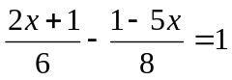

19、(本题6分)如图，货轮O在航行过程中，发现灯塔A在它的南偏东60°的方向上.同时，在它的北偏西30°、西北方向上又发现了客轮B和海岛C.
（1）仿照表示灯塔方位的方法，在图中画出表示客轮B和海岛C方向的射线；
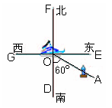

（2）在（1）的条件下填空：∠BOC＝ ，∠BOE＝ ；
和∠AOD互余的角为： .

20、（本题6分）若方程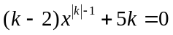是关于x的一元一次方程，求k的值，并求该方程的解.

21、（本题6分）已知A＝3a²b－ab²，B＝ab²－3a²b.
（1）求5A－B；
（2）若︱a＋︱＋(b－)²＝0,求5A－B的值.

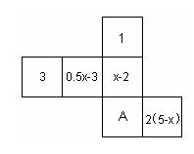
22、（本题6分）如图是一个正方体的展开图，标注了字母的面是正方体的正面，如果正方体的左面与右面所标注的式子的值相等，试求的值．

23、（本题8分）生态公园计划在园内的坡地上造一片有A、B两种树的混合林，需要购买这两种树苗2000棵.种植A、B两种树苗的相关信息如下表：
品种 项目 | 单价（元/棵） | 成活率 | 劳务费（元/棵）
A | 15 | 95% | 3
B | 20 | 99% | 4

设购买A种树苗棵，造这片林的总费用为元.解答下列问题：
（1）请用含的代数式表示y；
（2）假设这批树苗种植后成活1960棵，则造这片林的总费用需多少元？

24、（本题8分）已知O为直线AB上的一点，∠COE是直角， OF 平分∠AOE.
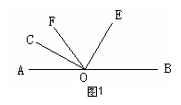
（1）如图1，若∠COF＝34°，则∠BOE＝ ；

若∠COF＝m°，则∠BOE＝ ；

∠BOE与∠COF的数量关系为 .

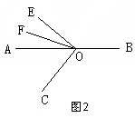
（2）当射线OE绕点O逆时针旋转到如图2的位置时，（1）中∠BOE与∠COF的数量关系是否仍然成立？请说明理由.

（3）在图3中，若∠COF＝65°，在∠BOE的内部是否存在一条射线OD，使得2∠BOD与
∠AOF的和等于∠BOE与∠BOD的差的一半？若存在，请求出∠BOD的度数；若不存在，请说明理由.
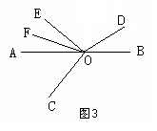

25、（本题12分）如图，已知数轴上A、B两点所表示的数分别为－2和8.
（1）求线段AB的长；
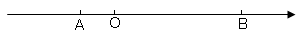

（2）若P为射线BA上的一点（点P不与A、B两点重合），M为PA的中点，N为PB的中点，当点P在射线BA上运动时，线段MN的长度是否发生改变？若不变，请你画出图形，并求出线段MN的长；若改变，请说明理由.

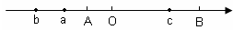
（3）若有理数a、b、c在数轴上的位置如图所示：
且d＝︱a＋b︱－︱－2－b︱－︱a－2c︱－5，
试求7(d＋2c)²＋2(d＋2c)－5(d＋2c)²－3(d＋2c)的值.

2008--2009学年度第一学期七年级期末
数学测试评分标准

一.你一定能选对！（本题共有12小题，每小题3分，共36分）
题号 | 1 | 2 | 3 | 4 | 5 | 6 | 7 | 8 | 9 | 10 | 11 | 12
答案 | B | C | C | B | D | B | A | D | A | B | C | D

二、你能填得又快又准吗？(本题共有4题，每小题3分，共12分)
13、19°31′；14、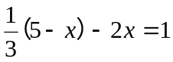（此题答案不唯一）；15、94；16、10.

三、解下列各题(本题共9题，共72分)
17、 (每小题5分，共10分) 计算：
（1） 解：－4×（－3）÷（－2）＝－4×3÷2 ……1分
＝－12÷2 ……3分
＝－6 ……5分
或－4×（－3）÷（－2）＝12÷（－2） ……2分
＝－6 ……3分

（2）解：－3²－ [(－2)²＋(1－)÷(－2)]
＝－9－[4＋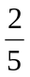÷(－2)] ……2分
＝－9－（4－） ……3分
＝－9－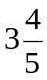 ……4分
＝－12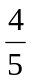 ……5分

18、（1）9－3＝2(1－)
解：9－3＝2－2 ……2分
－3＋2＝2－9 ……3分
－＝－7 ……4分
＝7 ……5分

（2）
解：4（2x＋1）－3(1－5x)=24 ……2分
8x＋4－3＋15x=24 ……3分
8x＋15x=24－4＋3
23x=23 ……4分
x=1 ……5分

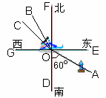
19、(本题6分)（1）解：如图所示：

（画对一条射线给1分） ……2分
（2） 15° ， 120° ；（1空1分） ……4分
和∠AOD互余的角为：∠AOE和∠BOF.（对一个给1分） ……6分

20、（本题6分）解：由已知有：∣k∣－1＝1 ……1分
∣k∣＝2
∴k＝±2 ……3分
∵k－2≠0
∴k≠2
∴k＝－2 ……4分
方程为：－4x－10＝0
－4x＝10 ……5分
x＝－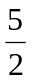 ……6分
21、（本题6分）
解：（1）5A－B=5(3a²b－ab²)－（ab²－3a²b）
=15 a²b－5 ab²－ab²＋3a²b ……2分
=18 a²b－6 ab² ……3分
（2）∵︱a＋︱＋(b－)²＝0
∴a=－,b= ……4分
则5A－B＝18×（－）²×－6×（－）（）²
＝6×××（3×＋） ……5分
＝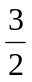＋
＝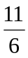 ……6分
或5A－B＝18×（－）²×－6×（－）（）²
＝18×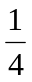×＋3× ……5分
＝＋
＝ ……6分

22、（本题6分）
解：由题意知：0.5x－3=2(5－x) ……2分
0.5 x－3=10－2x ……3分
0.5 x＋2x=10＋3 ……4分
2.5x=13 ……5分
x=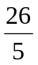 ……6分

23、（本题8分）
解：（1）y＝（15＋3）x＋（20＋4）（2000－x）＝－6x＋48000 ……3分
（2）由题意，可得：0.95x＋0.99（2000－x）＝1960 ……5分
∴ x＝500 ……6分
当x＝500时，y＝－6×500＋48000＝45000 ……7分
答：造这片林的总费用需45000元. ……8分

24、（本题8分）
解：（1）68°； ……1分
（2m）°；∠BOE＝2∠COF. ……2分
（2）仍然成立..理由如下：
∵OF 平分∠AOE
∴∠AOE＝2∠EOF ……3分
∵∠COE是直角
∴∠COE＝90°
∴∠COF＝90°－∠EOF ……4分
∴∠BOE＝180°－∠AOE
＝180°－2∠EOF
＝2（90°－∠EOF）
＝2∠COF ……5分

或∠BOE＝180°－∠AOE
＝180°－2∠EOF ……3分
＝180°－2（90°－∠COF） ……4分
＝2∠COF ……5分
（3）存在.
∵∠COF＝65°，∠COE＝90°
∴∠EOF＝∠AOF＝25°
∴∠AOE＝50°
∴∠BOE＝180°－∠AOE＝130° ……6分
设∠BOD＝x°
由题意有：2x＋25=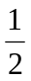(130－x) ……7分
解得：x=16＜130
故∠BOD＝16° ……8分

25、（本题12分）
（1）解：∵A、B两点所表示的数分别为－2和8
∴OA＝2，OB＝8 ……2分
∴AB＝OA＋OB＝10 ……3分
（2）线段MN的长度不发生变化，其值为5. ……4分
分下面两种情况：
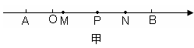
①当点P在A、B两点之间运动时（如图甲）.
MN＝MP＋NP
＝AP＋BP ……5分
＝AB
＝5 ……6分
②当点P在点A的左侧运动时（如图乙）.
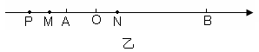
MN＝NP－MP
＝ BP－ AP
＝AB
＝5 ……7分
综上所述，线段MN的长度不发生变化，其值为5. ……8分

（3）若有理数a、b、c在数轴上的位置如图所示：
且d＝︱a＋b︱－︱－2－b︱－︱a－2c︱－5，求
7(d＋2c)²＋2(d＋2c)－5(d＋2c)²－3(d＋2c)的值.
（3）解：由已知有：a＋b＜0，－2－b＞0，a－2c＜0 ……9分
∴d＝－a－b＋2＋b＋a－2c－5
＝－3－2c
∴d＋2c＝－3 ……10分
7(d＋2c)²＋2(d＋2c)－5(d＋2c)²－3(d＋2c)
＝2(d＋2c)²－(d＋2c) ……11分
＝2×（－3）²－（－3）
＝2×9＋3
＝18＋3
＝21 ……12分

注：不同于此标答的解法请参照此标答给分.

